**20240408| 小六班**

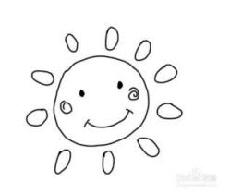

Daily life

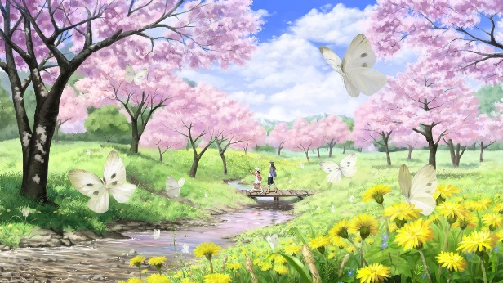

**「来园情况」**

今天是星期一，早晨下起了淅淅沥沥的小雨，孩子们撑着雨伞在家人们的呵护下来到了幼儿园！

今天共来园20人，全勤！真是太棒啦！请继续保持哦！

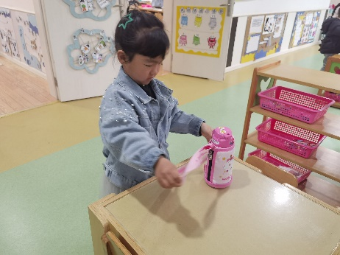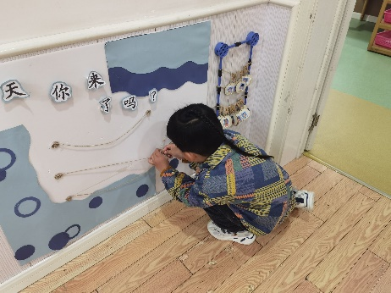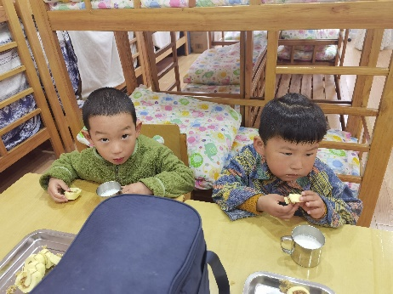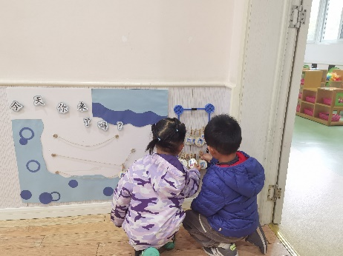 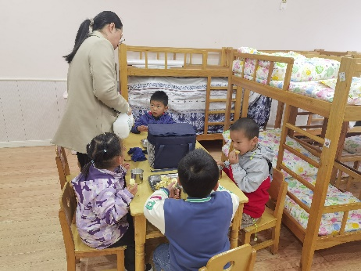 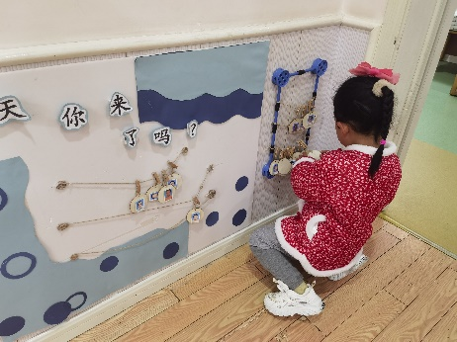

**「日常生活观察」**

|  |  |  |  |  |  |  |  |  |
| --- | --- | --- | --- | --- | --- | --- | --- | --- |
| **序号** | **姓名** | **入园情绪** | **早点** | **午餐** | | | **午睡** | **午点** |
| **饭** | **菜** | **汤** |
| 1 | 方张羽 | √ | √ | √ | ⭕ | ⭕ | √ | √ |
| 2 | 王韵涵 | √ | √ | √ | √ | √ | √ | √ |
| 3 | 杨子熠 | √ | √ | ⭕ | ⭕ | ⭕ | √ | ⭕ |
| 4 | 程桢雯 | √ | √ | √ | ⭕ | ⭕ | √ | √ |
| 5 | 林清姝 | √ | √ | √ | ⭕ | √ | √ | √ |
| 6 | 南羽晞 | √ | √ | √ | √ | √ | √ | √ |
| 7 | 郭慕芸 | √ | √ | √ | √ | √ | √ | √ |
| 8 | 马筱萌 | √ | √ | √ | ⭕ | ⭕ | √ | √ |
| 9 | 许晨依 | √ | √ | √ | ⭕ | √ | √ | √ |
| 10 | 韩泽霖 | √ | √ | √ | ⭕ | √ | √ | √ |
| 11 | 任俊晟 | √ | √ | √ | ⭕ | √ | √ | √ |
| 12 | 顾宇浩 | √ | √ | √ | √ | √ | √ | √ |
| 13 | 魏书宇 | √ | √ | √ | √ | √ | √ | √ |
| 14 | 冯逸凡 | √ | √ | √ | ⭕ | √ | √ | √ |
| 15 | 鞠奕鸿 | √ | √ | √ | ⭕ | ⭕ | √ | √ |
| 16 | 徐佑恒 | √ | √ | √ | √ | √ | √ | √ |
| 17 | 庄溢 | √ | √ | √ | √ | √ | √ | √ |
| 18 | 赵天睿 | √ | √ | √ | ⭕ | ⭕ | √ | √ |
| 19 | 朱圣庆 | √ | √ | √ | ⭕ | √ | √ | √ |
| 20 | 李宇航 | √ | √ | √ | ⭕ | √ | √ | √ |

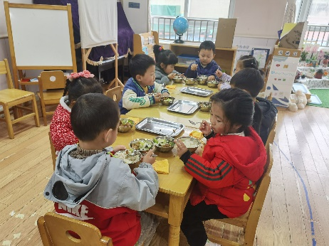 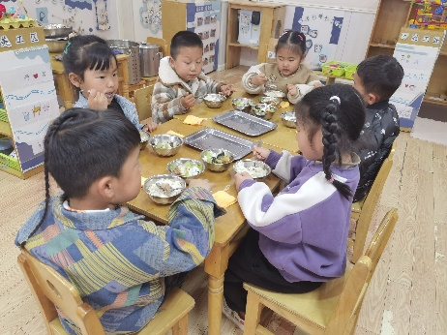 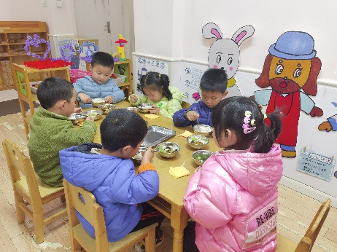

**「集体活动---科学：认识小乌龟」**

这是一节观察类的知识性科学活动，乌龟的外形明显地分为头、颈、躯干、尾和四肢五部分，其躯干包裹在甲壳中，轻轻一碰，头尾、四肢都会缩入甲壳中。本节活动是帮助幼儿仔细地有序观察乌龟的外形。

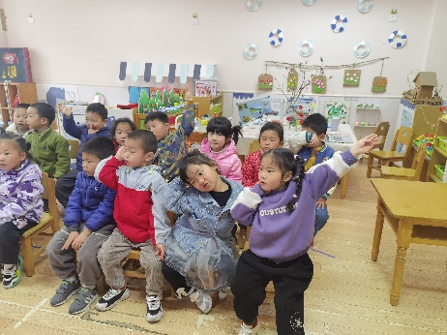 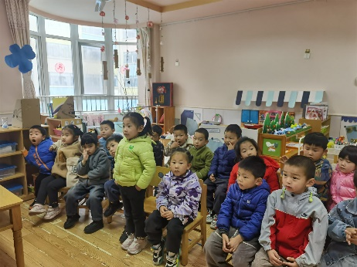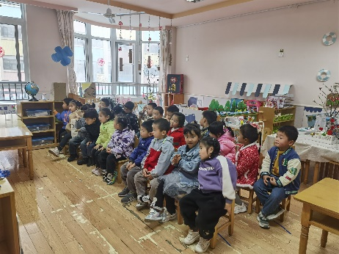 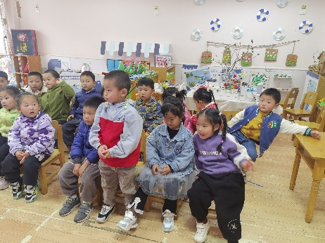

**「区域游戏」**

今天孩子们陆陆续续得做好了区域游戏计划，进入了相应的区域。娃娃家中三个小朋友玩起了照顾宝宝的游戏；图书区的宝贝们自主翻阅图书，了解汪汪队和恐龙的故事；植物角的小朋友仔细观察着小蝌蚪的变化，和小鹦鹉热切的交流着……每个游戏堵塞那么有趣，那么吸引人。

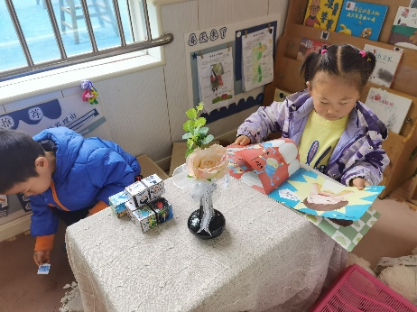 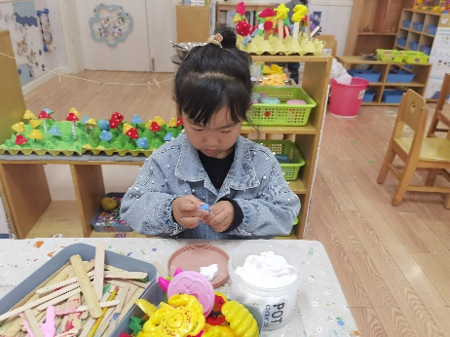 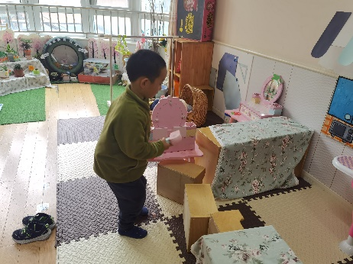

**「温馨提示」**

1. 明天我们将开展“毅行”活动，请家长们和孩子关注“毅行”活动注意事项：
2. 请为孩子穿上适量的衣物和运动鞋，便于行走。
3. 准备的物品中需要包含水杯、书包、垃圾袋、餐巾纸和野餐垫（可用报纸或其他代替），零食少量即可。
4. 小朋友们请于8:15之前进入教室，在进行进一步的安全教育后，我们就要出发啦！